ПРОТОКОЛ № 1
Об утверждении отчета о результатах итогового общественного
обсуждения проекта муниципальной программы поселении
«Формирование современной городской среды» МР «Сергокалинский
район» с учётом предложений заявителей на 2019-2024 годы.
с. Сергокала 28 марта 2019 г.
Место, дата и время итогового общественного обсуждения проекта муниципальной программы «Формирование современной городской среды» в МО «село Сергокала» на 2019 г. в актовом зале администрации МР «Сергокалинский район» по адресу: РД, сел. у л. 317 Стрелковой дивизии, № 9, (1-й этаж), 28 марта 2019 года в 10 часов 00 мин. Состав общественной комиссии для организации общественного обсуждения проекта муниципальной программы «Формирование современной городской среды» поселений МР «Сергокалинский район» на 2019-2024 г.г., проведения комиссионной оценки предложений заинтересованных лиц, а также для осуществления контроля за реализацией муниципальной программы «Формирование современной городской среды» утверждён Постановлением администрации МР «Сергокалинский район» от 28 марта 2019 года №65 «О внесении изменений в постановление Администрации МР «Сергокалинский район» от 30.11.2017 г. №267 «Об утверждении муниципальной программы «Формирование современной городской среды в МР «Сергокалинский район» на 2018-2022 г.г.».
Всего членов комиссии: 8 (восемь) членов комиссии.
Присутствовали:

Председатель комиссии:
Омаров М.А. - Глава администрации МР «Сергокалинский район».
Зам. председателя комиссии:
Меджидов Б.А. - руководитель аппарата администрации МР «Сергокалинский район».
Секретарь комиссии:
Османова У.М.-зам. главы администрации МР «Сергокалинский район» по экономическим вопросам.

Члены комиссии:
Умаров З.Б. - зам. главы администрации МР «Сергокалинский район». Аледзиева П.Т. - председатель собрания депутатов МР «Сергокалинский район».
Алхасов М.Х. - начальник отдела архитектуры, градостроительства и земельным вопросам администрации МР «Сергокалинский район».
Магомедова З.И. - Глава администрации CП «сельсовет Сергокалинский». Ахмедов М.А. - заместитель председателя Общественной палаты МР «Сергокалинский район».
Кворум имеется. Комиссия правомочна.
Повестка дня: 1. Об утверждении отчёта о результатах итогового обсуждения проекта муниципальной программы «Формирование современной городской среды» поселений МР «Сергокалинский район» на 2019-2024 г.г.
Слушали: Исаева И.Н. - начальник отдела ЖКХ администрации МР «Сергокалинский район». О результатах итогового обсуждения проекта муниципальной программы «Формирование современной городской среды» поселений МР «Сергокалинский район» на 2019 год.
Выступили: Омаров М.А. - глава администрации МР «Сергокалинский район», сообщил об итогах общественного обсуждения проекта муниципальной программы «Формирование современной городской среды» на 2019-2024 г.г. Магомедов М.Р. - председатель совета ветеранов и совета старейшин Сергокалинского района, выступил с одобрением, включения обоих объектов в муниципальную программу «Формирование современной городской среды» поселений МР «Сергокалинский район» на 2019 год и отметил важность реализации данных проектов для комфортной жизни населения района.

РЕШИЛИ:
- Утвердить Отчёт о результатах итогового общественного обсуждения
проекта муниципальной программы «Формирование современной городской среды» на 2019-2024 г.г.
- Разместить Отчёт о результатах итогового общественного обсуждения проекта муниципальной программы «Формирование современной городской среды» на 2019-2024 г.г. на официальном сайте администрации МР «Сергокалинский район».
ГОЛОСОВАЛИ: «За» - 8 членов комиссии, «против» - нет, «воздержался» - нет.
Принимается единогласно. Работа заседания общественной комиссии завершено 28.03.2019 г. в 11 часов 00 минут по московскому времени.

Подписи:
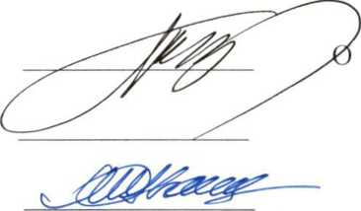
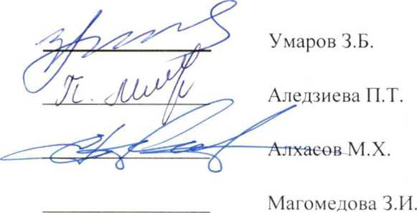
Председатель комиссии Зам. Председателя комиссии Секретарь комиссии
маров М.А. Меджидов Б.А. ~Х)сманова У.М.

Члены комиссии:
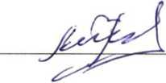
Ахмедов М.А.
Отчёт о результатах итогового общественного обсуждения проекта муниципальной программы «Формирование современной городской среды» поселений МР «Сергокалинский район» на 2019-2024 годы.

